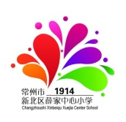**常州市新北区薛家中心小学**

**《衣“旧”暖人心》**

——关于捐赠旧衣公益活动

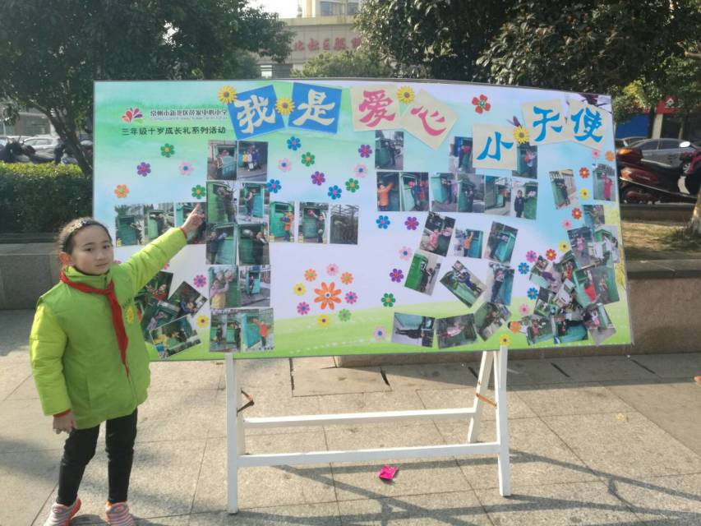

呈报学校： 常州市新北区薛家中心小学

组 长： 查昕钰

小组成员：蔡铭昊、史成翔、李雨宸、戴小茜、邹卓君、巢可卉

指导老师： 黄金萍 袁明明

**《衣旧暖人心》**

——关于捐赠旧衣公益活动

**一、问题的研究背景。**

“衣旧暖人心”系列活动的选题来自于我们的生活，源自于我们的需求。查昕钰在日记“我的发现”里写到社区的旧衣物爱心回收箱情况差不多，要么是空的，要么就几件衣物，这些用于帮助生活困难人们的工具居然成了摆设。这引起了许多同学的共鸣。活动中有学生提出我们不能让这样的资源白白浪费，想要管管这件事。于是大家商议，以住宅区小组为单位分头行动。这些旧衣服对于我们来说，也许没什么用，但是对于那些贫困地区的人们来说，可能就能够帮助他们。10岁，是儿童品格形成的关键时期，为了更好地让儿童在人生转折期明确目标，有所收获与感悟，三年级组设计“衣‘旧’暖人心”的活动，旨在充分发掘教育内涵的基础上，从儿童需求和兴趣出发，结合时代元素，引导我们在参与和体验中懂得珍惜、学会感恩、勇担责任。

让我们小手牵大手，一起献上一份爱心，让小区的这个回收箱能充分发挥它的作用，让爱的阳光洒满神州大地！

**二、课题研究的目的意义**

1、在活动中渗透小公民意识的培养，提高学生面对社会，能坚持正确的价值判断。

2、进一步激发学生参与社会活动的热情，引导学生在活动中建立策划意识，懂得解决问题要有针对性，实际操作要有可行性。

**三．研究过程简介。**

**一、我们本课题的研究活动分为三个阶段**

**1、成立小队，做好小调查**

**2、发出倡议**

**3、成果汇报**

**二、研究过程、分工及研究收获**

**一、 成立小队，做好小调查**

随着人们生活水平的提高，衣服更新换代的频率也越来越快，然而这些被我们淘汰的旧衣服该怎么处理呢？

通过查资料了解到：我国每年都会产生废旧纺织品约为2600万吨，纺织品在生产过程中消耗很多资源，然而在我国每年却有数以吨计的废旧物被填埋或者被焚烧，这样不仅对资源造成了很大浪费，同时对环境也产生了严重的危害。其实百分之三十的废旧纺织品是可以实现再生循环的，即便不能再生循环产生布料，也可以生产成地毯、拖把、温棚保温帐等衍生品。另据2014发布的《国家扶贫开发工作重点县名单》，我国14年底仍然有592个国家级贫困县，这些贫困县人们的生活水平距离小康还很远，我们可能很难想象就中国目前的经济发展水平，仍有人过着衣服-新三年旧三年缝缝补补又三年的生活。

一边是城市每年产生了大量的旧衣服被扔进垃圾桶，另一边是在贫困山区的孩子甚至没有一件像样的衣服。所以在三11班査昕钰的提议下，我们成立的爱心小队，在棒棒中队先行动了起来：围绕“我们十岁啦”，开展“衣旧暖人心”的活动，每一位队员都从家里整理出不穿的旧衣物，不要随便丢弃，将它们交给绿色环保箱，同时也希望通过我们的努力能让社会各界对旧衣服的处理引起足够的重视，让每一件旧衣服都能发挥它最大的价值！

**二、发出倡议**

由我们小队发出倡议，到棒棒中队的开展，到整个三年级组都行动起来并呼吁：旧衣服不要再随便丢弃了，将它们交给绿色环保箱吧！让所有人一起环保、一起公益、一起快乐！

**三、研究成果**

1、利用夕会课，我们小队的队员们分别给各班的小朋友讲述《旧衣物回收流程》。

第一步： 先将嫌小的或者不穿的八成新的衣物从衣橱收拾出来；

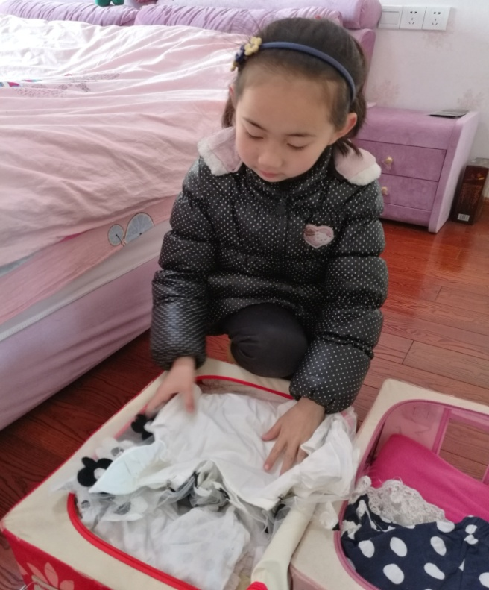

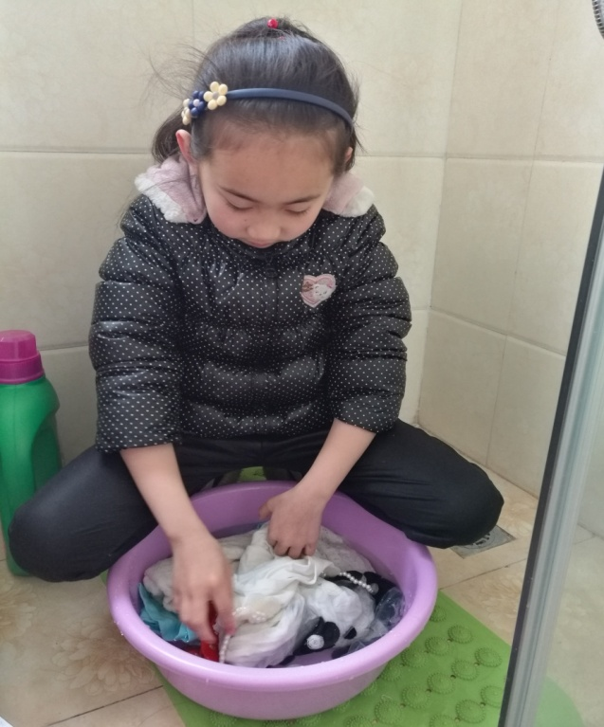第二步： 将整理出来的衣物进行清洗、晾晒；

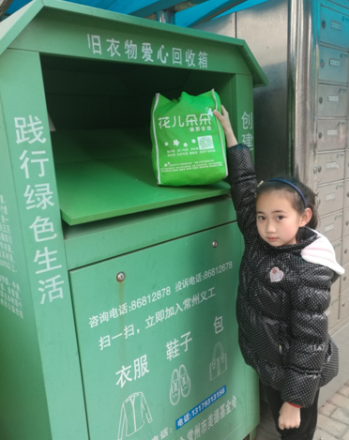第三步： 将洗净晾晒干的衣物叠放整齐后放入旧衣物爱心回收箱内。

2、常州市薛家中心小学三11班棒棒中队率先带头开展“旧衣有了新去处”的活动。（活动报道：<http://www.xbedu.net/schoolNews/detail/66663.html>）

3、三年级组各班开展了“衣旧暖人心——**十岁成长礼之活动**”,每个同学都把旧衣服整理好放入“旧衣回收箱”后拍照，放入班级群相册，班主任将收集好照片打印出来，宣传部在美术老师的指导和帮助下完成展板的制作。

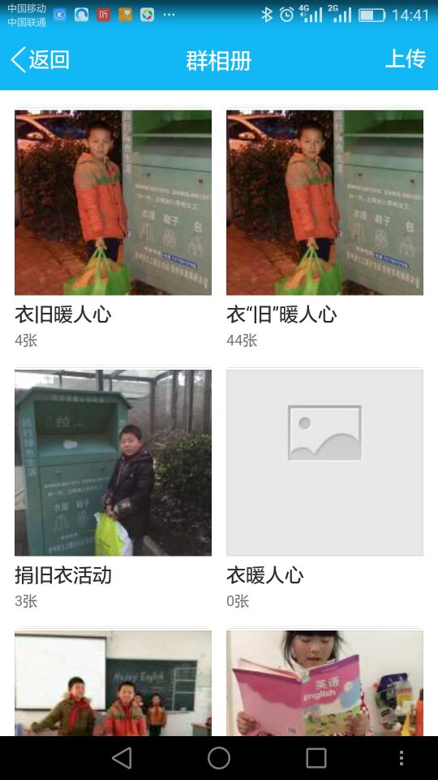 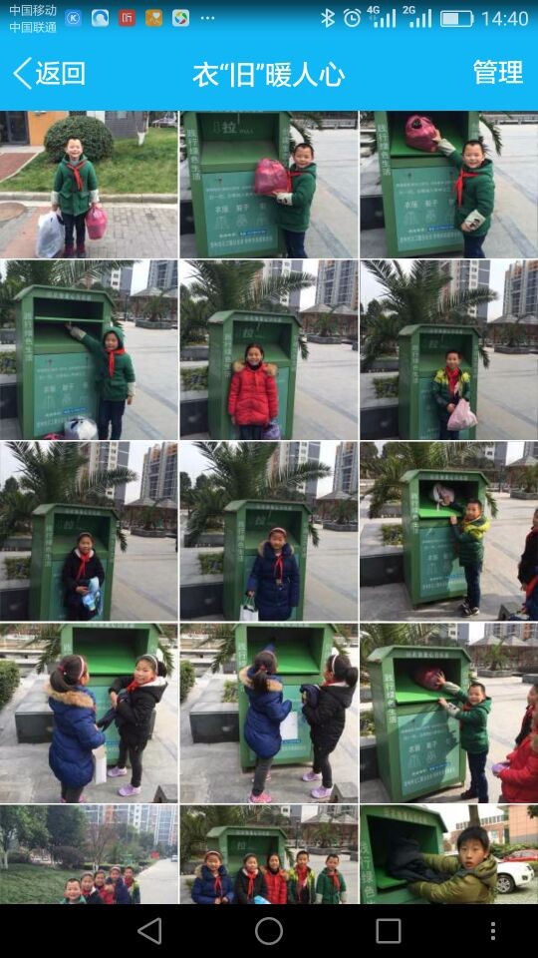



4、大队辅导员把“捐旧衣”定为1-3年级每年必选活动。

5、目前，常州市居民拥有较高的爱心，但没有落实到行动中；捐旧衣的知识还尚欠缺，所以在辅导员老师的带领下，走进了薛家镇团委，希望政府和相关职能部门加大捐旧衣的宣传力度。另外通过社区宣传也更容易让居民接触到和了解到捐旧衣的知识。所以，政府和相关职能部门能够通过多种渠道加大捐旧衣的宣传。社区内捐旧衣的完善行为无疑也是很重要的，有了可以供居民进行捐旧衣的设备，居民才会更加有可能去投身到捐旧衣的环保之举中去。薛家镇团委的徐主任说是会考虑这个建议，先在橄榄城社区开展“旧衣超市”，送给真正需要的人。目前活动正在筹备中，期待精彩……

**收获体会：**

**综合实践活动老师：黄金萍**

学生进入三年级以后开始变得感觉敏锐、情感丰富了，他们经常关注身边的问题，甚至有了想要参与做些什么的愿望。三年级的学生大多都是十岁，花一般的年龄，漫长人生中一个新的里程牌，也是处于人生的春天，将经历第一个“10岁成长礼”，是儿童期向少年期过渡的时期，个性发展的转变，常常在交往状态的变化中表现出来。他们开始有了自己的主张，不再以简单服从师长权威为最大的荣耀，对教师、家长的依赖减少，试图从师长的控制中走出来；自主意识强，但自我管理能力还不够。这时的他们逐渐渴望同伴的认可，希望在团队中发挥作用，在活动中热情饱满，但由于缺乏工作的策略和方法，反而容易造成同学之间矛盾的激化，因此“衣‘旧’暖人心”主题活动令孩子们期待许久，在亲身探索、自我感触中激发对现有生命意义的思考，并产生对生命的珍视及尊重，对身边一切的感恩与爱惜之前。让学生从小我中走出来，感悟自我，体会生命的美好，进一步在自我价值的反思中提升自我。同时，学生放开局限在课堂中的思维，以更加全面的眼光来看待世界，在社会大课堂中学会用更加丰富的心灵来感知生活，认识人生，思考人生，从而形成正确的人生价值观，也为孩子们提供一个知识、能力、情感、成长的大舞台，活动促成长，成长更美丽！

**查昕钰：**

我是三（11）班的查昕钰。一个周日，我和妈妈在整理衣橱的时候，发现有好多衣服因为我的长大而穿不下了，衣服还很新，舍不得扔掉。在我和妈妈纠结着该如何处理它们的时候，我突然想起，我们小区门口有个绿色的旧衣物爱心回收箱，于是开心地跟妈妈说：“要不，我们把这些衣服捐给那些有需要的小朋友们吧！”妈妈微笑着摸着我的脑袋说：“我们家丫头长大了！好！就按你说的办!”于是，我们就把小衣服整理出来，洗干净、叠好，装在干净的袋子里，一起来到了旧衣物爱心回收箱处，把整理好的衣服放进了箱子内。可是，我却发现，箱子里面空空如也。这时，门口的保安爷爷走过来说：“小丫头，真懂事，这箱子立在这边这么久，你是我看见的第一个捐旧衣服的孩子。”我竟然是第一个捐赠衣服的？我很惊讶！于是，我又找了几个旧衣物爱心回收箱，情况差不多，要么是空的，要么就几件衣物，这些用于帮助生活困难人们的工具居然成了摆设，所以，周一我跟班主任黄老师说了这件事，黄老师说我们班可以先开展“捐赠衣物，温暖人心”的活动，于是我们就成立了小队开展活动，我们小队还向大队辅导员建议，能否在学校的广播里面呼吁一下大家，让家长帮着一起整理一下衣橱，把小衣服或者是过时了不穿的衣服都通过这个回收箱，捐助给那些需要帮助的人们。这些旧衣服对于我们来说，也许没什么用，但是对于那些贫困地区的人们来说，可能就能够帮助他们抵御寒风，温暖过冬。让我们大手牵小手，一起献上一份爱心，让小区的这个回收箱能充分发挥它的作用，让爱的阳光洒满神州大地！

**生：蔡铭昊**

这次活动能够整合好学校、家庭、社会的三方面力量，充分调动家长资源，活动参与度高，不仅让闲置的衣物可以继续发挥它们的使用价值，同时也让贫困山区的孩子们感受到了我们薛小学子们的温暖和关怀。我要更加努力，建设祖国，强大祖国，缩小贫富差距。

**生：史成翔**

我们“小手牵大手”由自己开始带动父母影响周围一群人，体验从被照顾者到小大人的角色转变，还让我们获得了一份难得的体验和快乐，这份情感将会深深地留在我们的心底。

**生：李雨宸**

我们在活动的一个个环节中，不知不觉地学会整理，学会分类，学会感恩，教育的无痕化起到了事半功倍的效果。

**结语：**

在人类生命发展中，10岁成长礼是生命历程中的一块里程碑。“长大”意味着人生独立，不再需要父母的庇护，意味着担负起责任，勇敢地面对人生。通过活动使学生树立起强烈的公民意识，加强教育，激发学生的神圣感，使命感，增强学生成人后的社会责任感；激发学生的热情，立志健康成长，帮助孩子树立正确的道德观、人生观、价值观。

上善若水，大爱无边。爱是美好的，爱是高尚的，有爱就有温暖，有爱就有希望！让我们满怀爱心迎接每一天的灿烂阳光!